

Projet Fondamentaux Scientifiques

Cardiofréquencemètre

*Rapport synthétique du projet*

17/11/2017

Chef de projet : Joël DIDIER

Membres du groupe : Louis MARJOLET

Philippe BURLET

Vicente VAZ

* Introduction

**HeXart Care** est une startup très prometteuse spécialisée dans l’électronique et l’informatique.

Son dernier projet innovant est un lecteur portatif grand public de la fréquence cardiaque.

L’entreprise a développé un savoir-faire depuis une dizaine d’années et elle s’impose petit à petit comme un acteur important dans la recherche et l’implémentation de solutions innovantes dans le monde de la santé. . .

Malheureusement cette bonne perspective a été coupée net le 31/10/2017 après avoir été victime d’un sabotage industriel. L’ingénieur principal de l’entreprise a disparu mystérieusement, emportant avec lui tous les prototypes ! Tous les salariés ont découvert leur poste formaté et toutes les sauvegardes ont été détruites. L’entreprise se trouve en grande difficulté car un prototype du projet devait être présenté le 20 novembre auprès des investisseurs.

HeXart Care a fait appel par le passé à des stagiaires Exia en A4 lors de sa mission à l’étranger. Les étudiants ingénieurs de l’EXIA sont très appréciés. Le dirigeant a fait appel à nous pour l’aider. Tous nos étudiants de A4 étant en stage actuellement, nous lui avons proposé de présenter le projet à nos étudiants de première année qui travaillent sur les fondamentaux scientifiques et informatiques en ce début d’année.

En accord avec l’entreprise, les meilleures équipes seront sélectionnées pour la présentation aux investisseurs lors de la soutenance du 20/11. . .

*Extrait du sujet de présentation du projet*

* Objectifs

Il s’agit ici de réaliser un capteur cardiaque mesurant le pouls d’une personne insérant son doigt dans une pince créée dans ce but.

Un afficheur composé de LEDs (disposées en forme de cœur) doit clignoter dès lors que le pouls est détecté (un clignotement par battement détecté) et suivant un motif choisi au préalable par l’utilisateur.

Enfin, les données issues du capteur (temps, pouls) doivent être enregistrées et pouvoir être exploitées par un programme exécuté sur un ordinateur.

* Vue d’ensemble

Voici un diagramme permettant d’avoir une vue d’ensemble du dispositif demandé.

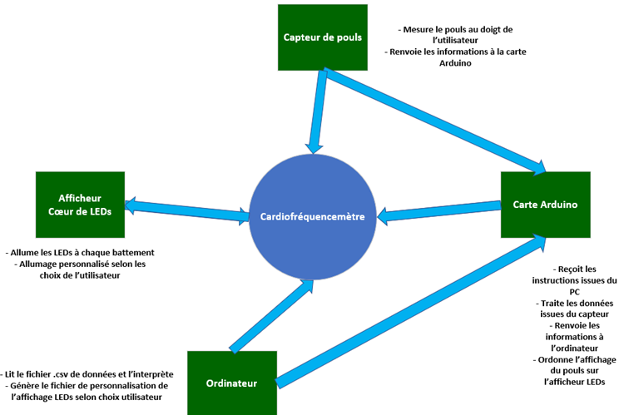

* Module 1 - Cardiofréquencemètre

*Partie I – Réalisation du montage électronique*

Il s’agit ici de réaliser le montage électronique du capteur.

On rappelle la liste des composants fournis :

• LED Infrarouge (TSAL7400) - Tige la plus courte à GND  
• Phototransistor sensible à l'infrarouge (TOPS-050) - Tige la plus longue à GND  
• Amplificateur opérationnel (LM324)  
• Transistor (2N3904)  
• Arduino Uno  
• Quelques condensateurs  
• Jeux de résistances

On rappelle le schéma fourni qui servira de modèle :

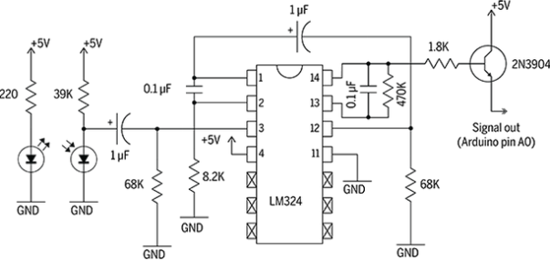

Vue Platine :

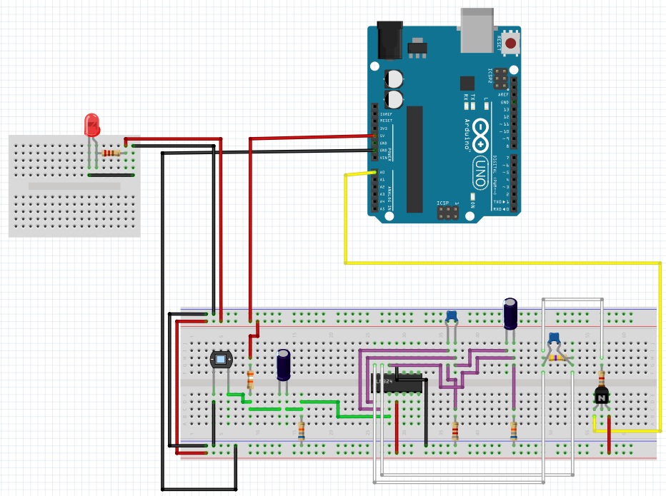

Phototransistor

LED Infrarouge

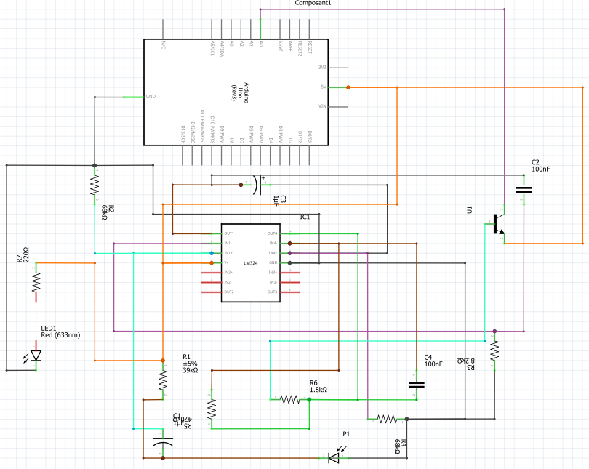Vue schématique :

Photos du montage :

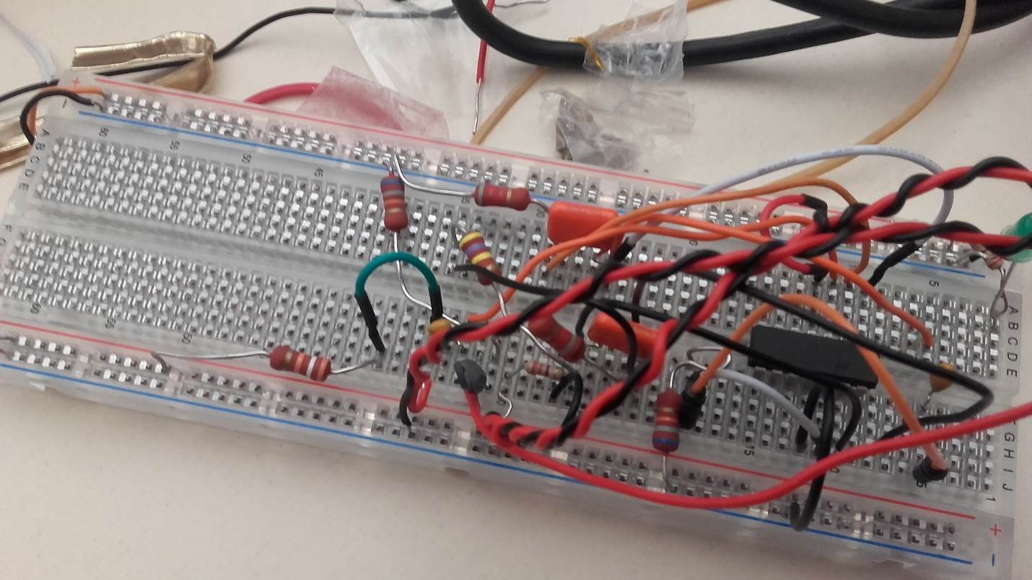

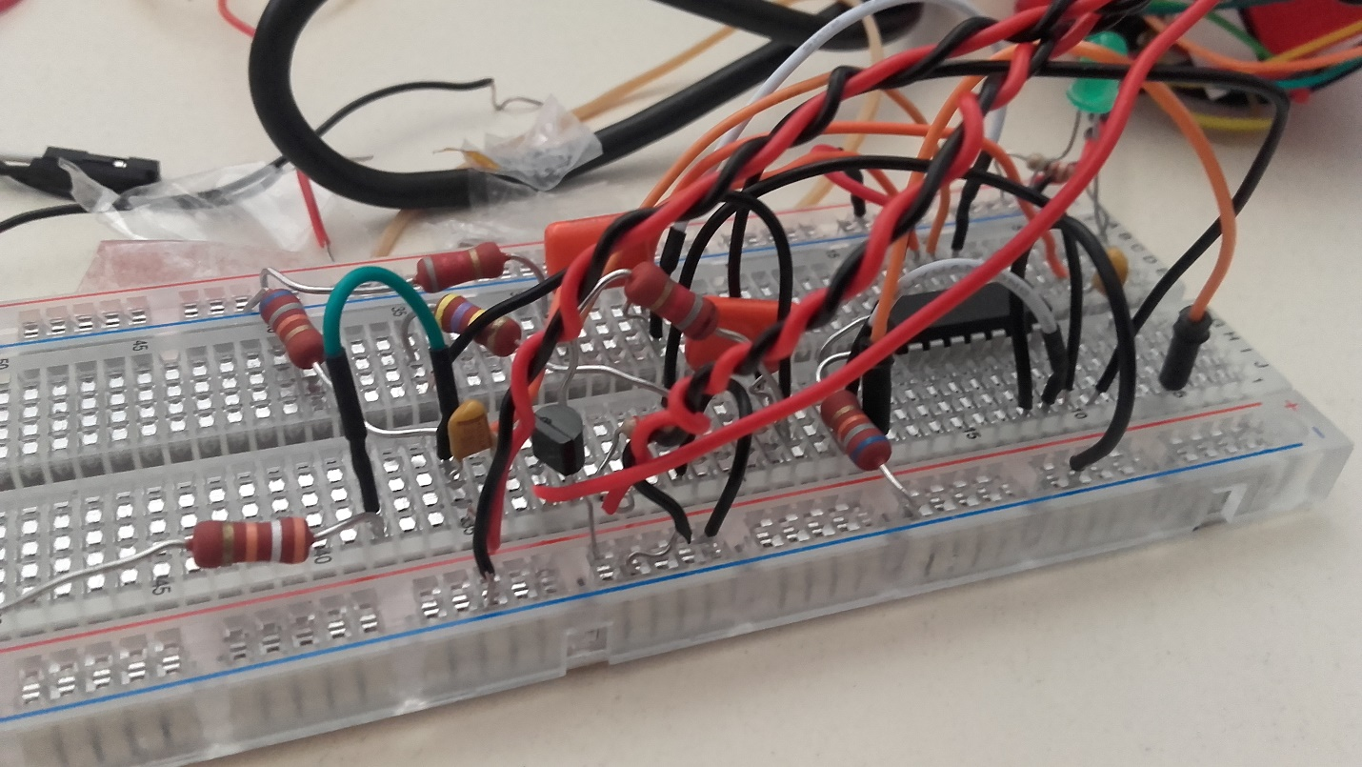

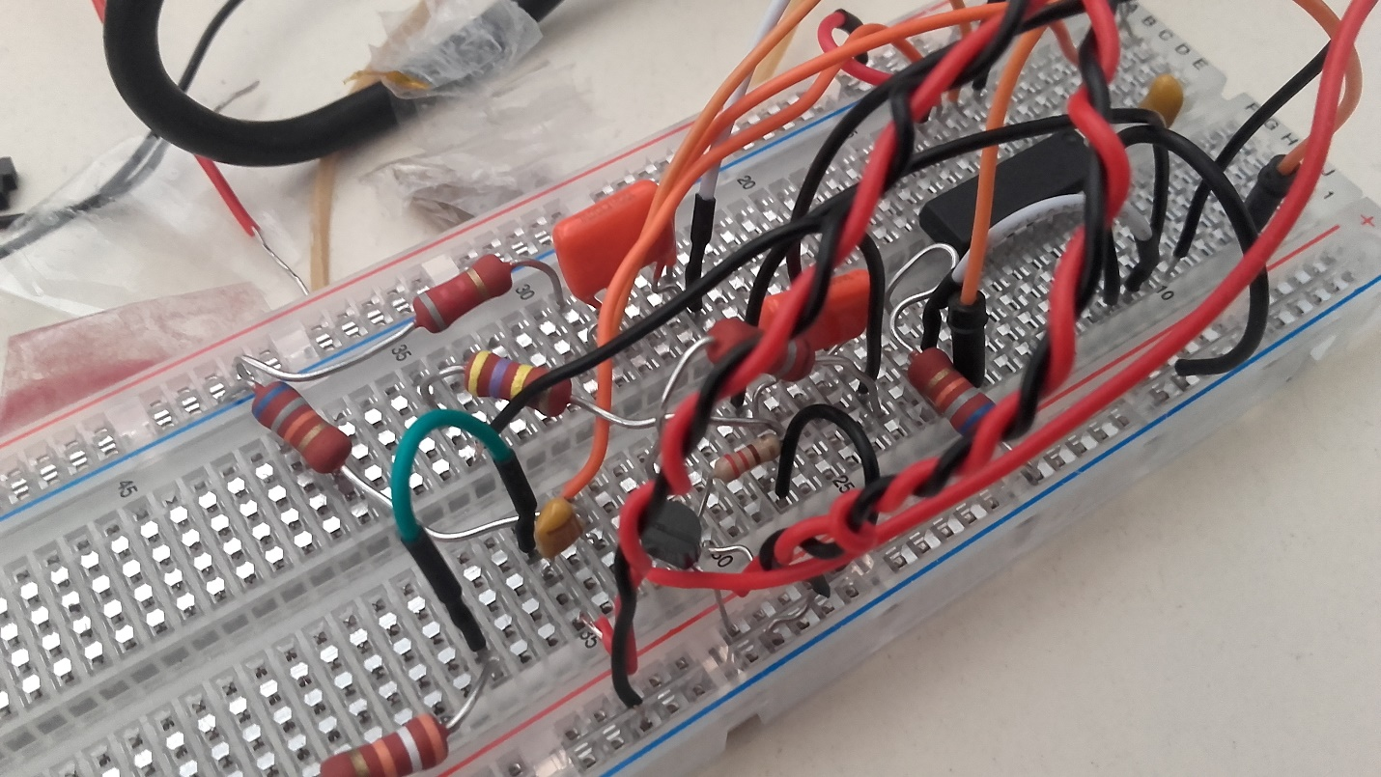

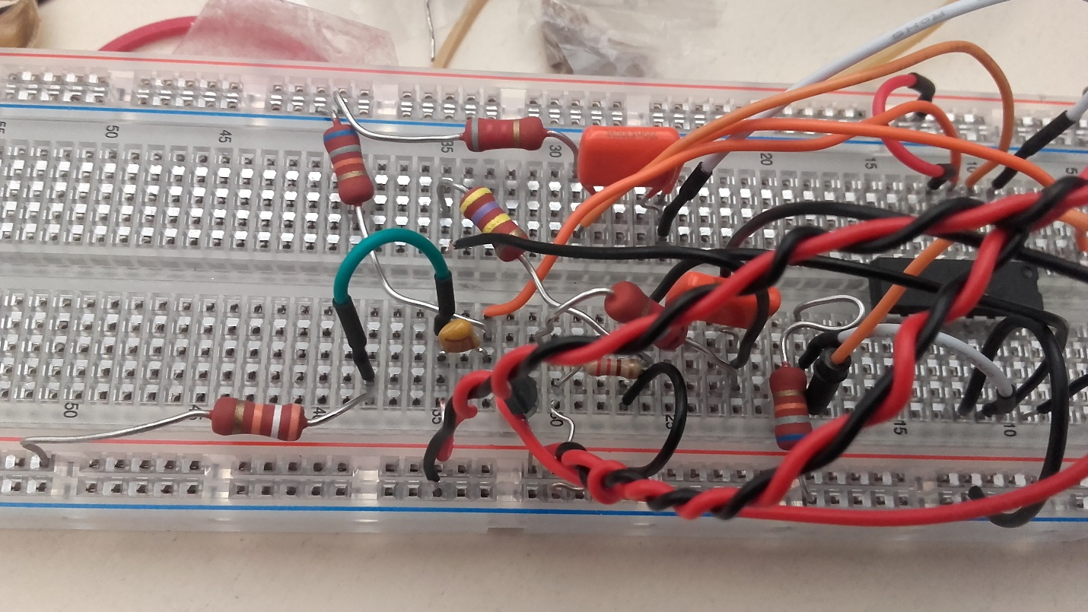

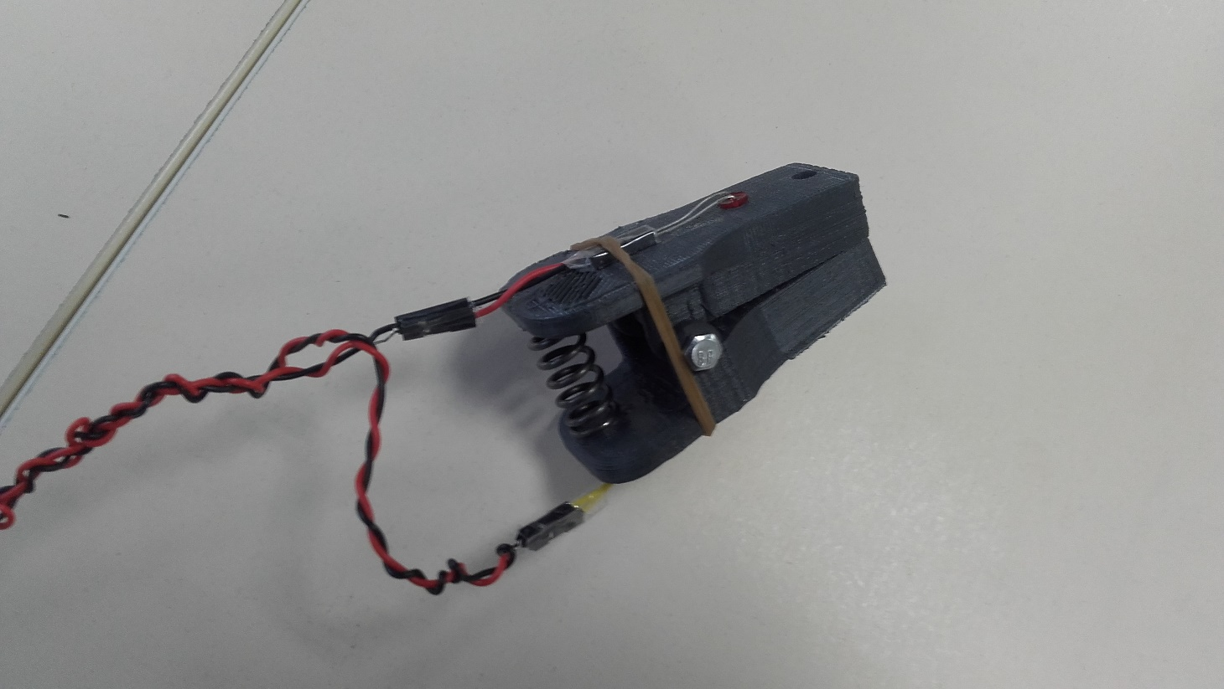

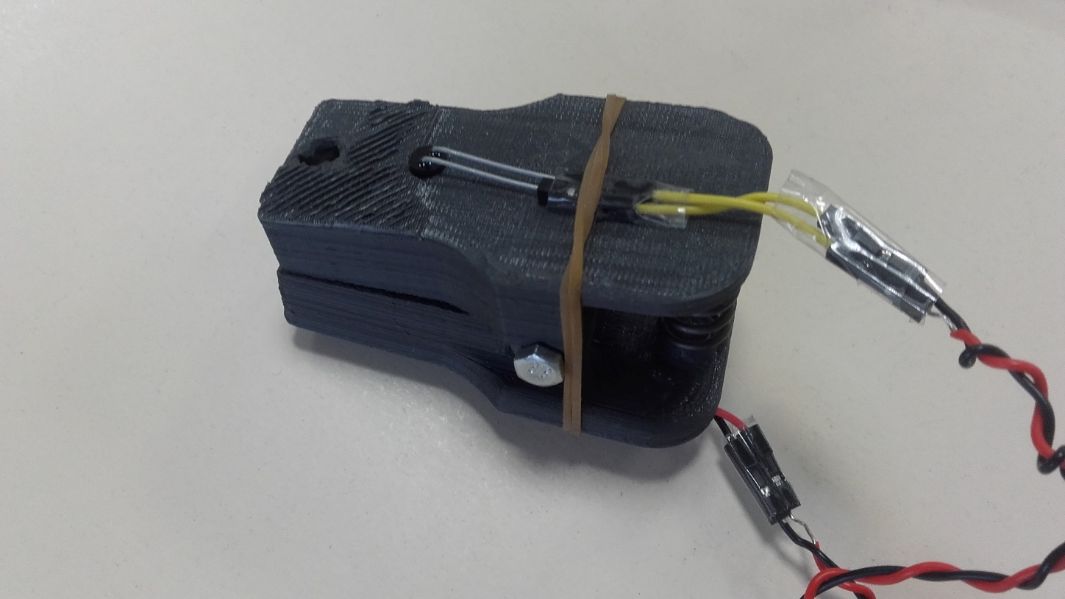

*Partie II – Réalisation du programme Arduino*

L’objectif de ce programme est de détecter, récupérer et calculer le pouls issu du capteur conçu précédemment.

Les données obtenues sont « censées » être lues par le module Processing (module 3) afin d’être exploitables.

Vous trouverez ci-après une fiche synthétique portant sur le fonctionnement du programme.

Fiche synthétique

Calcul du pouls

(Module 1)

Objectif : déterminer un pouls précis à partir de valeurs analogiques issues du capteur.

Simule des valeurs analogiques

(remplace le circuit physique)

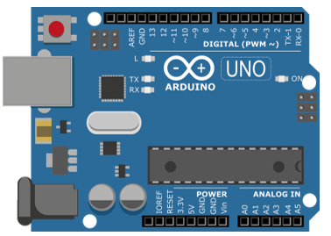

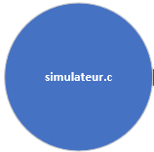





Récupération des valeurs

(0 à 1023)

depuis le port A0

(où le capteur de pouls est branché)

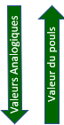

Envoi des valeurs analogiques brutes

Retourne le pouls calculé à partir des valeurs analogiques brutes

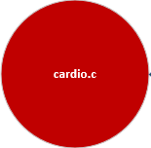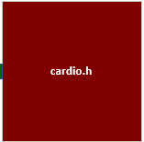

Calcule le pouls à partir des variations des valeurs analogiques



Contient le prototype des fonctions contenues dans cardio.c

Calcule le pouls

* Module 2 – Cœur de LEDs

Ce module correspond à l’affichage du pouls sur le cœur de LEDs.

* 2.1 – Générateur de code

Dans le cahier des charges, il était mentionné que l’utilisateur *pouvait* choisir le mode d’affichage des LEDs à chaque battement (exemples : toutes les LEDs s’allument, une LED sur deux s’allume, …).

Nous étions d’abord partis sur la création d’un param.h.ino qui serait automatiquement transféré à la carte Arduino, ce qui fut un succès, mais ne correspondait pas à ce qui était demandé (le contenu de la carte était effacé, et on ne pouvait plus récupérer le pouls).

Nous avons donc changé ce fonctionnement en ne laissant qu’une seule ligne dans le fichier param.h.

Elle consisterait en la déclaration d’une variable dont la valeur varierait selon le choix de l’utilisateur, et nous nous servirions alors de cette variable.

Vous trouverez, en page suivante, un diagramme synthétique du fonctionnement du générateur de code.

Fiche synthétique

Génération du fichier param.h

Objectif : générer un fichier permettant de configurer le mode d’affichage des LEDs en fonction du choix de l’utilisateur.

4



*Explications* :

1 – On rentre dans la fonction principale. Elle appelle le menu dans un premier temps.

2 – On récupère le choix de l’utilisateur concernant le mode d’affichage des LEDs voulu

3 – On retourne dans la fonction principale

4 – La fonction principale appelle la fonction de génération du fichier param.h

5 – La fonction génère un fichier param.h contenant la ligne « #define LEDPARAM » suivie de la valeur entrée par l’utilisateur

(Note : On lira la valeur de LEDPARAM pour le mode d’affichage, en incluant bien param.h en en-tête du fichier cœur.c)

Captures d’écran :

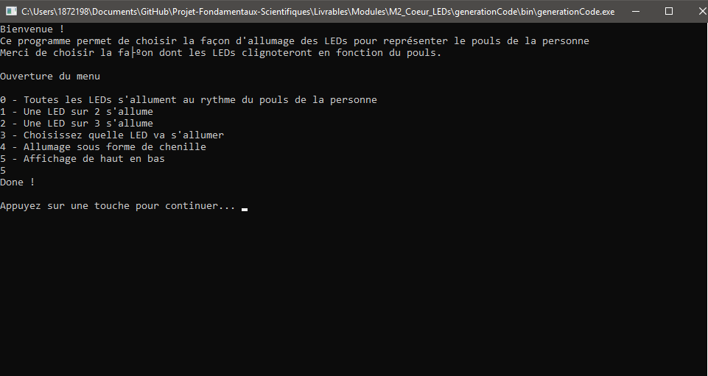

*Dans l’interface, plusieurs choix sont proposés. L’utilisateur entre le numéro associé au choix voulu puis valide. Ici, on a choisi la 5ème proposition.*

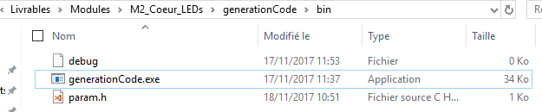

*Le fichier param.h a été créé après choix de l’utilisateur . . .*

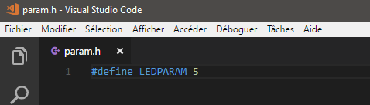

*En ouvrant le fichier param.h, on constate que la variable LEDPARAM a été déclarée à 5, comme demandé.*

* 2.2 – Programme Affichage Cœur de LEDs

Le fichier param.h a été précédemment créé. Le générateur de code doit obligatoirement être exécuté avant l’exécution du programme d’affichage sur le cœur de LEDs (ou un fichier param.h artificiel doit être créé).

* Module 3 – Génération du fichier CSV (Processing)

Le programme Processing était déjà fourni.

Il récupère le temps regroupe en un fichier le temps écoulé depuis le début de l’exécution du programme avec le pouls calculé, en lisant sur la liaison série.

* Module 4 – Lecture et traiement des données